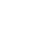绝密★启用前
2025-2026学年上海市六年级下册 数学期末试卷（押题A卷）
难度系数：0.7；考试时间：100分钟；满分：100
题号 | 一 | 二 | 三 | 总分
得分
注意事项：
1．答题前填写好自己的姓名、班级、考号等信息2．请将答案正确填写在答题卡上
第Ⅰ卷（选择题）

评卷人 | 得 分
一．选择题（共6小题，满分12分，每小题2分）
1．（2分）下面（ ）能与$1.5：\frac{1}{3}$组成比例．
A．4.5：3 B．2：3 C．9：2 D．2：9
2．（2分）已知$\left\{\begin{matrix}x=1 \\ y=2\end{matrix}\right.$是关于x，y的二元一次方程mx+y＝1的一个解，那么m的值为（ ）
A．0 B．1 C．﹣1 D．3
3．（2分）为了反映大庆市人口占全国人口的百分比，应选用（ ）
A．条形统计图 B．扇形统计图
C．折线统计图 D．以上都可以
4．（2分）下列方程组是二元一次方程组的是（ ）
A．$\left\{\begin{matrix}x+y=1 \\ xy=2\end{matrix}\right.$ B．$\left\{\begin{matrix}x+\frac{1}{y}=1 \\ x−y=1\end{matrix}\right.$
C．$\left\{\begin{matrix}x+y=2 \\ x+z=1\end{matrix}\right.$ D．$\left\{\begin{matrix}x+y=6 \\ 2x+y=3\end{matrix}\right.$
5．（2分）如图，甲是一个直角三角形，乙是一个长方形，如果将图绕MN旋转一周，经过的空间形成了立体图形，此时甲和乙形成的立体图形的体积之比是（ ）
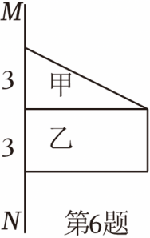
A．1：3 B．3：1 C．1：9 D．9：1
6．（2分）用一块长28.26厘米，宽15.7厘米的长方形铁皮，应该配上直径（ ）厘米的圆形铁皮可以做成一个容积最大的容器．（忽略焊接处）
A．2.5 B．4.5 C．5 D．9

第Ⅱ卷（非选择题）

评卷人 | 得 分
二．填空题（共12小题，满分24分，每小题2分）
7．（2分）求比值：0.2：0.5＝ ．
8．（2分）写出一个解为$\left\{\begin{matrix}x=2 \\ y=5\end{matrix}\right.$的二元一次方程 ．
9．（2分）若x^{|2m﹣3|}+（m﹣2）y＝8是关于x，y的二元一次方程，则m的值是 ．
10．（2分）如图是某校铅球场地的设计图，该场地由⊙O和扇形OBC组成，OB，OC分别与⊙O交于点A，D．OA＝1m，OB＝11m，∠AOD＝45°，则阴影部分的面积为 m²（结果保留π）．
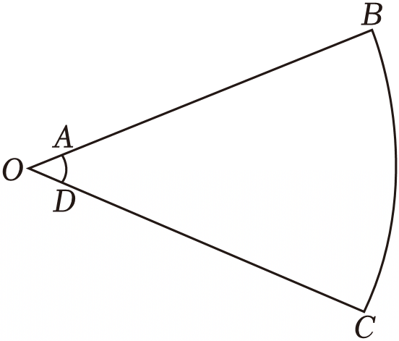
11．（2分）张大爷将5万元存入银行，定期三年，年利率为2.75%．存期满一年时，因急需用钱，他提前支取．按银行规定，提前支取存款一律按活期的年利率0.35%计算．张大爷会比原定期少得 元利息．
12．（2分）一个高10厘米的圆柱体，如果把它的高截短3厘米，它的表面积减少94.2平方厘米，则这个圆柱体的体积是 立方厘米．
13．（2分）1克药投入100克水中，药与药水的比值是 ．
14．（2分）已知b是a、c的比例中项，若b＝4，c＝2，则a＝ ．
15．（2分）图中圆的面积与长方形的面积相等，圆的周长是18.84dm，则涂色部分的面积是（ ）dm²．
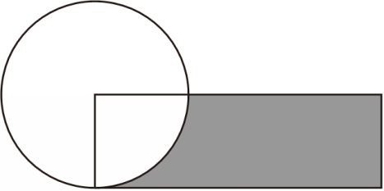
16．（2分）如图，把一个高20cm的圆柱体切拼成一个近似的长方体，长方体的表面积比圆柱体的表面积增加了80cm²．这个圆柱体的体积是 cm³．
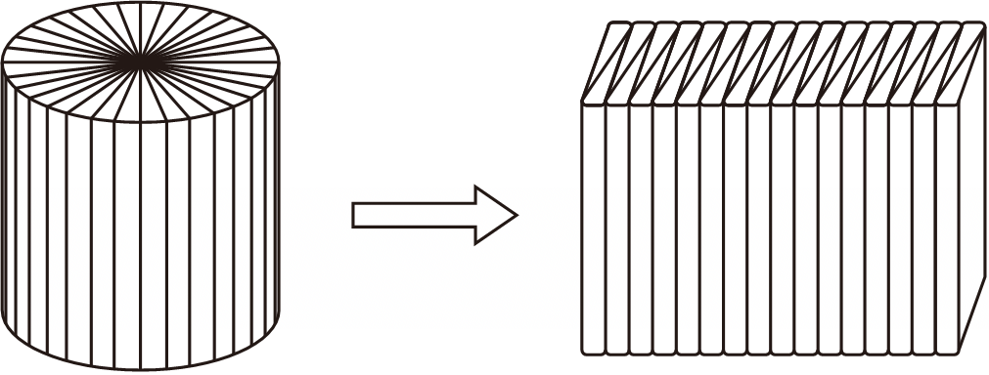
17．（2分）某债券的年利率为3%，当时小明爸爸认购了10000元，两年后到期，不计利息税，那么到期时可得到的本利和为 元．
18．（2分）如图，圆锥侧面展开得到扇形，此扇形圆心角∠ACB＝120°，圆锥的底面半径OA＝2，则此圆锥的侧面积是 ．
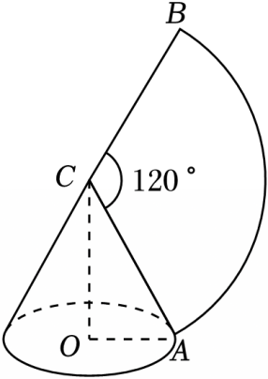
评卷人 | 得 分
三．解答题（共8小题，满分64分）
19．（5分）已知a：b＝0.2：1，b：c＝4：3，求a，b和c的连比．
20．（5分）解方程组$\left\{\begin{matrix}x+y=7 \\ x−2y=1\end{matrix}\right.$．
21．（5分）解方程组：$\left\{\begin{matrix}3x−2y+z=5 \\ 2x+y−z=6 \\ 4x+3y+2z=−1\end{matrix}\right.$．
22．（5分）甲、乙两名同学在解方程组$\left\{\begin{matrix}ax+y=5 & ① \\ 2x−by=13 & ②\end{matrix}\right.$时，甲看错了方程①中的a，解得$\left\{\begin{matrix}x=\frac{7}{2} \\ y=−2\end{matrix}\right.$，乙看错了方程②中的b，解得$\left\{\begin{matrix}x=3 \\ y=−7\end{matrix}\right.$，请你根据以上结果，求出原方程组的解．
23．（8分）中国邮政集团公司曾发行《二十四节气》特殊版小全张（图1），上面绘制了代表二十四节气风貌的图案，这24枚大小相同的邮票组成了一个圆环，以“夏至”节气单枚邮票为例（图2），该邮票的“下圆弧”$\hat{BC}$的长为1.57cm，“直边”AB的长为6cm．求单枚邮票的面积．
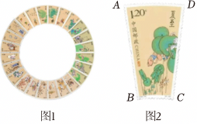
24．（10分）现有8个大小相同的长方形，可拼成图1、图2所示的图形，在拼图2时，中间留下了一个边长为2的小正方形，求每个小长方形的面积．
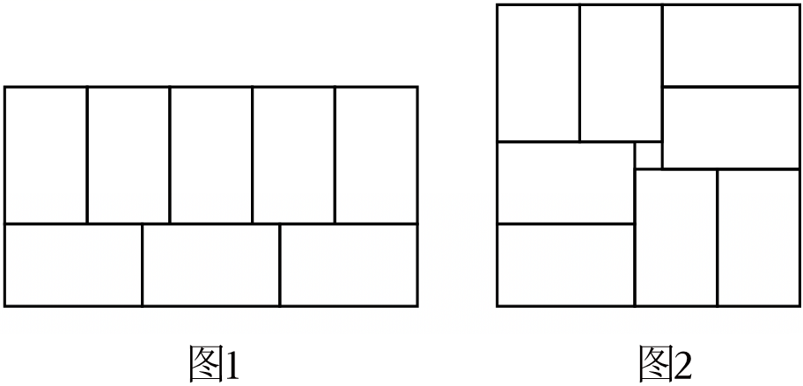
25．（12分）某中学为了了解学生对“A．新闻、B．体育、C．动画、D．娱乐、E．戏剧”五类电视节目的喜爱情况，随机抽取本校部分学生进行了问卷调查（要求每位被调查的学生必选且只选一类节目），将调查结果进行整理后，绘制了如下不完整的条形统计图和扇形统计图．
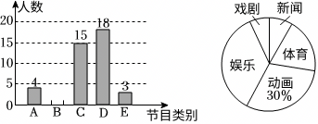
请根据所给信息回答下列问题：
（1）本次调查中，抽取的学生总人数是多少？
（2）喜爱体育节目的有多少人？并补全条形统计图；
（3）喜爱娱乐节目的学生人数比喜爱体育节目的学生人数多百分之多少？
26．（14分）某施工场地有一条宽12m的道路需要用石子铺设，在另一处有一个圆锥形石堆，石堆的底面积是31.4m²，石堆的高是3m．现在准备安排若干辆卡车去运回这堆石子来铺设道路．
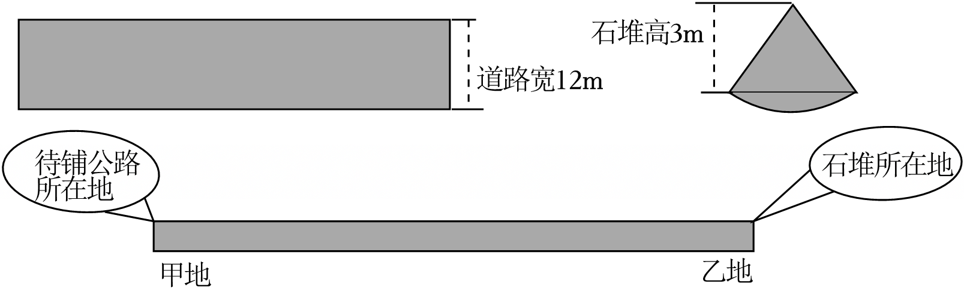
（1）用这堆石子在这条12m宽的道路上铺3cm厚的路面，能铺这条道路多少米？（结果保留两位小数）
（2）一辆C型卡车从施工场地出发前往石堆所在地，出发1.5小时后，一辆D型卡车也从施工场地出发前往石堆所在地，当这辆C型卡车又行驶1.2小时到达石堆所在地时，D型卡车行驶的路程比施工场地与石堆所在地路程的$\frac{2}{3}$少2千米，已知D型卡车与C型卡车的速度比为4：5，求施工场地与石堆所在地之间的路程是多少千米？
（3）在（2）的条件下，已知C型卡车每辆满载可装3m³石子，每辆D型卡车满载石子的体积是每辆C型卡车满载石子体积的$\frac{2}{3}$，每辆C型卡车每千米油费0.6元，每辆D型卡车每千米油费比每辆C型卡车每千米油费多25%，施工场地已经有5辆D型卡车去运石子，现在施工场地只剩余2辆D型卡车和足够多的C型卡车，为了确保运石总油费支出最少，并且能够将石子全部运回施工场地铺路，还应该怎样再派卡车？

